УДК 621.74.045

АНАЛИЗ КОНСТРУКЦИЙ ЛИТНИКОВО-ПИТАЮЩИХ СИСТЕМ ДЛЯ ЛИТЬЯ ПО ВЫПЛАВЛЯЕМЫМ МОДЕЛЯМ

Туманов Илья Михайлович

Магистр 2 года⁾,
кафедра «Литейные технологии»
Московский государственный технический университет им. Н.Э.Баумана

Научный руководитель: Н.С. Ларичев,
кандидат технических наук, доцент кафедры «Литейные технологии»

Целью данной научно-исследовательской работы является разработка методики расчёта коэффициента локализации деформации для литья по выплавляемым моделям (ЛВМ). Для достижения этой цели были поставлены следующие задачи:
- Изучение теоретических основ процесса затвердевания отливки в ЛВМ;
- Разработка методики расчёта коэффициента локализации деформации для ЛВМ;
- Проведение экспериментальных исследований для проверки разработанной методики.
- Анализ и обсуждение полученных результатов.
Объектом исследования является отливка типа «Корпус», на её примере будет производиться исследование. Будущая деталь должна удовлетворять множеством различных требований, так как она используется в авиации [1][2].
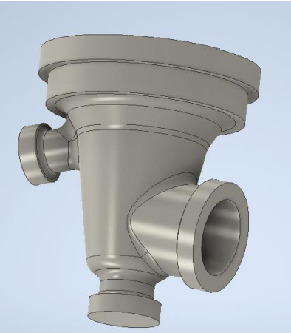
Рис. 1. Отливка типа «Корпус».
Одним из основных факторов, которые влияют на образование дефектов внутри отливки, является затрудненная усадка [3]. Для предварительных расчётов был рассчитан коэффициент локализации деформации (КЛД) по формуле [4]:
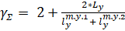 (1)
Для того, чтобы следить за изменением качества отливки, используются специализированные программные пакеты, такие как Flow-3D, которые позволяют моделировать процесс затвердевания отливки и определять распределение напряжений и деформаций в различных точках отливки. На основе полученных данных рассчитывается коэффициент локализации деформации, который позволяет оценить степень влияния деформаций на образование усадочных дефектов в отливке.
Для выявления общей закономерности для всех отливок подобного типа была придумана специальная проба, которая видоизменялась в каждлом из экспериментов.
Проведя ряд таких экспериментов была выдвинута возможная зависимость для применение её на реальной отливке. Всего было произведено 4 эксперимента:
- Эксперимент №1 – добавления продолжения стояка;
- Эксперимент №2 – уменьшение стояка;
- Эксперимент №3 – изменение толщины дна;
- Эксперимент №4 – добавление крышки и изменение формы стояка.
В рамках будущей работы достаточно будет произвести расчёт на частном случае отливки путём численного метода, а также не потребуется использования дорогостоящего оборудования и проблем с его поиском. Проведенные исследования показали, что коэффициент локализации деформации является важным параметром при оценке качества отливки и может быть использован для оптимизации технологического процесса литья. Разработанная методика также позволяет проводить анализ различных вариантов конструкции отливки и выбирать оптимальное решение с точки зрения минимизации деформаций и усадочных дефектов.

Литература
1. Репях С. И. Технологические основы литься по выплавляемым моделям. -Днепропетровск: ЛИРА ЛТД, 2006. – 1035 с.
2. Шкленник Я. И. Литьё по выплавляемым моделям / Озёров В.А. -Москва: Машиностроение, 1984. – 403 с.
3. Ларичев Н. С. Исследование процесса образования пористости при затрудненной усадке и разработка методов расчета питающих систем фасонных отливок. -Москва, 2018. – 131 с.
4. Ларичев Н. С. Исследование процесса образования пористости при затрудненной усадке и разработка методов расчета питающих систем фасонных отливок. -Москва, 2018. – 5 с.

